

 نبذة عامة عن الصندوق
صندوق الخبير للدخل المتنوع المتداول ("الصندوق") هو صندوق استثمار متداول مغلق متوافق مع ضوابط الهيئة الشرعية، وتم إنشاؤه بموجب الأنظمــة واللوائح المعمول بها في المملكة ويخضع لرقابة وإشراف هيئة السوق المالية. ويتمثل الهدف الاستثماري للصندوق في تحقيق دخل دوري للمستثمرين من خلال الاستثمار في أصول مدرة للدخل متوافقة مع ضوابط الهيئة الشرعية لتحقيق دخل دوري للصندوق. وينوي مدير الصندوق الاستثمار في الصكوك، وصفقات التمويل التجاري، وصفقات الإجارة، وصناديق الدخل، وصفقات المرابحة، إما بشكل مباشر أو من خلال صناديق استثمار.

 البيانات الأساسية للصندوق
رمز التداول | ٤٧٠٠
رمز بلومبرغ | AKDICIF:AB
تاريخ الإدراج | ١٩ يناير ٢٠٢١م
مدة الصندوق | ٩٩ سنة تبدأ من تاريخ الإدراج، قابلة للتمديد
حجم أصول الصندوق١ | ٤٧١,٩٣٠,٢٣٨ ر.س.
إجمالي رأس مال الصندوق | ٤٧٢,٨١٤,٧٠٠ ر.س.
مبلغ التمويل١ | لا يوجد
نسبة الاقتراض من القيمة الإجمالية لأصول الصندوق١ | ‎٠.٠%‎
نسبة الاقتراض من قيمة صافي أصول الصندوق في نهاية الربع المعني | ‎٠.٠%‎
قيمة ونسبة استثمار مدير الصندوق من صافي قيمة أصول الصندوق في نهاية الربع المعني | ‎٠.٠%‎

١ كما في تاريخ ٣١ مارس ٢٠٢١م (غير مدققة)

نسب تركز الاستثمارات في محفظة الصندوق
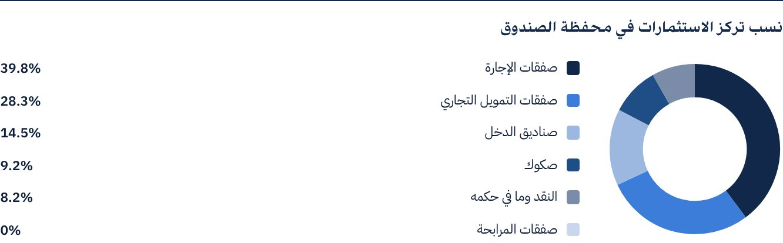

المؤشرات المالية١
فترات التقييم | ربع سنويًا
القيمة الإجمالية لأصول الصندوق١ | ٤٧١,٩٣٠,٢٣٨ ر.س.
صافي قيمة أصول وحدات الصندوق١ | ٤٧٠,٥٩٩,٢٤٦ ر.س.
مبلغ ونسبة مصاريف التعامل للربع المعني إلى متوسط صافي قيمة أصول الصندوق | ‎٠.٠٠%‎
نسبة المصروفات والأتعاب الإجمالية إلى القيمة الإجمالية لأصول الصندوق١ | ‎٠.٣١%‎
نسبة تكاليف الصندوق إلى القيمة الإجمالية لأصول الصندوق*١ | ‎٠.٤٨%‎
نسبة تكاليف الصندوق إلى متوسط صافي أصول الصندوق*١ | ‎٠.٤٨%‎
نسبة المصروفات و الأتعاب الإجمالية للربع المعني إلى متوسط صافي أصول الصندوق | ‎٠.٣١%‎

١ كما في تاريخ ٣١ مارس ٢٠٢١م (غير مدققة)
* تحتوي على مصاريف تأسيس الصندوق غير المتكررة

توزيع الاستثمارات حسب الموقع الجغرافي
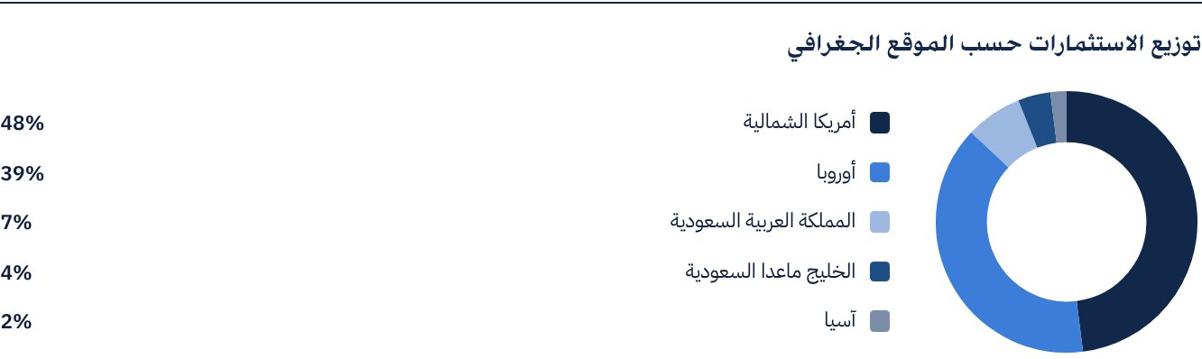

بيانات أصول الصندوق
إجمالي قيمة محفظة التمويل التجاري | ١٣٣,٧٩١,٧٠٢ ر.س.
إجمالي قيمة محفظة الإجارة | ١٨٧,٨٩٠,٠٣٠ ر.س.
إجمالي قيمة محفظة الصكوك | ٤٣,٥١٧,٥١١ ر.س.
إجمالي قيمة محفظة صناديق الدخل | ٦٨,٢١٦,٧٥٧ ر.س.
إجمالي النقد وما في حكمه | ٣٨,٥١٤,٢٣٨ ر.س.

أداء صافي قيمة الأصول وسعر الوحدة*
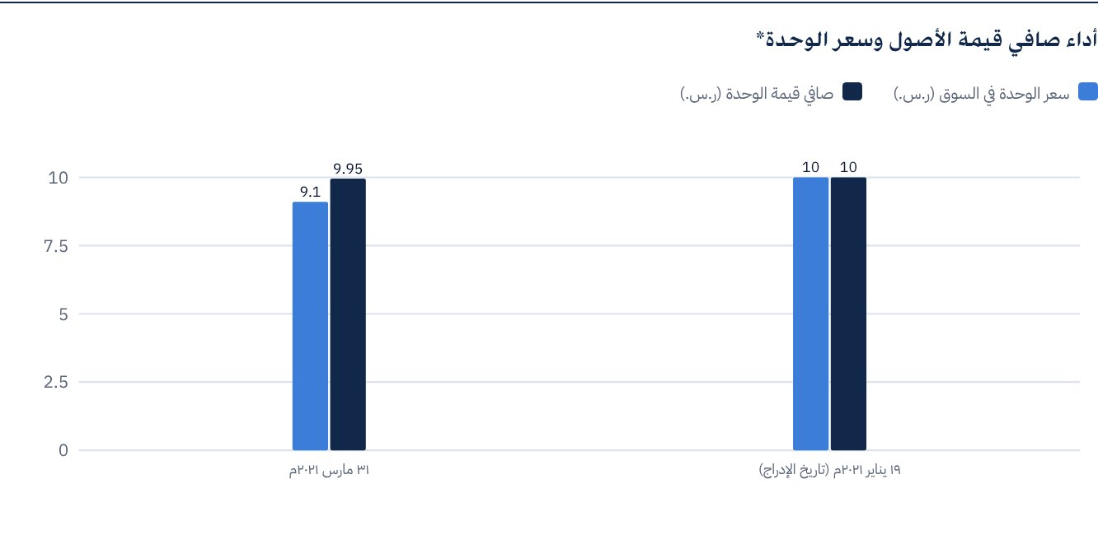

بيانات القيمة السوقية للصندوق١
كما في تاريخ الإدراج | ٤٧٢,٨١٤,٧٠٠ ر.س.
كما في تاريخ ٣١ مارس ٢٠٢١م | ٤٢٨,٣٧٠,١١٨ ر.س.

١ بناءً على سعر الوحدة

بيانات وحدات الصندوق
سعر الوحدة بنهاية الربع الأول (٣١ مارس ٢٠٢١م) | ٩.٠٦ ر.س.
أداء سعر الوحدة منذ تاريخ الإدراج (من تاريخ الإدراج إلى نهاية الربع الأول ٢٠٢١م) | ‎-٩.٤%‎
أعلى سعر في ٥٢ أسبوعًا | ١٢.٠٠ ر.س.
أدنى سعر في ٥٢ أسبوعًا | ٨.٩٨ ر.س.
عدد الوحدات القائمة | ٤٧,٢٨١,٤٧٠ وحدة

* صافي قيمة الأصول كما في تاريخ ٣١ مارس ٢٠٢١م (غير مدققة)

 توزيع الأرباح عن الربع
سياسة توزيع الأرباح | سيقوم مدير الصندوق بتوزيع ‎١٠٠%‎ من الأرباح النصف سنوية المستلمة من عوائد استثمارات الصندوق بعد خصم المصروفات على مالكي الوحدات مرتين في السنة، تبدأ بنهاية النصف الأول من العام الحالي.
إجمالي الدخل للفترة (٣١ مارس ٢٠٢١م) | ٣,٤٨٢,٤٢٨ ر.س.
الدخل للفترة على سعر الوحدة (٣١ مارس ٢٠٢١م) | ‎٠.٨١%‎
إجمالي الأرباح الموزعة في الربع المعني (أي ربح مدفوع لاحق لآخر تقرير تم الإفصاح عنه) | لا يوجد
الربح الموزع لكل وحدة | لا يوجد
الربح الموزع على سعر الوحدة | ‎٠.٠%‎
أحقية التوزيعات النقدية التي تم توزيعها خلال الربع المعني | لايوجد
إجمالي الأرباح الموزعة في الربع المعني | لايوجد
نسبة الربح الموزع في الربع المعني من سعر الوحدة الأولي | لايوجد

 العائد الكلي٤
العائد الكلي منذ تاريخ الإدراج (من تاريخ الإدراج إلى نهاية الربع الأول من العام ٢٠٢١م) | ‎-٩.٤%‎

٤ العائد الكلي = أداء سعر الوحدة + إجمالي الأرباح الموزعة

معايير ومؤشرات أداء الصندوق
المؤشر الاسترشادي | معدل (الليبور- LIBOR) لمدة ١٢ شهر زائد ٣٠٠ نقطة أساس
سعر الوحدة الأولي (عند بداية الطرح) | ١٠ ر.س.
أداء سعر الوحدة منذ الفترة السابقة١ | ‎-٩.٤%‎
أداء سعر الوحدة منذ تاريخ البدء٢ | ‎-٩.٤%‎
العائد الكلي منذ الفترة السابقة١ | ‎-٩.٤%‎
العائد الكلي منذ تاريخ البدء٣ | ‎-٩.٤%‎

١ من تاريخ بدء الصندوق إلى نهاية الربع الأول من العام ٢٠٢١م
٢ من تاريخ بدء الصندوق إلى نهاية الربع الأول من العام ٢٠٢١م
٣ العائد الكلي = أداء سعر الوحدة + إجمالي الأرباح الموزعة

 معايير ومؤشرات قياس الأداء والمخاطر
 | صندوق الخبير للدخل | معدل (الليبور- LIBOR) لمدة ١٢ شهر زائد ٣٠٠ نقطة أساس
قيمة الوحدة في بداية الفترة | ١٠ | لا ينطبق
قيمة الوحدة في نهاية الفترة | ٩.٠٦ | لا ينطبق
أداء الوحدة | ‎-٩.٤٠%‎ | ‎٠.٦٢%‎*
الانحراف المعياري | ٠.٤٩ | لا ينطبق
مؤشر شارب | -٠.٢٥ | لا ينطبق

* معدل الأداء السنوي للمؤشر الاسترشادي ‎٣.١٩%‎

 مستجدات الصندوق وأي تغيرات أساسية أو جوهرية أو مهمة تؤثر على عمل الصندوق
• في تاريخ ١٦ سبتمبر ٢٠٢٠م، وافقت هيئة السوق المالية على طلب شركة الخبير المالية بخصوص طرح وتسجيل وحدات صندوق الخبير للدخل المتنوع المتداول في السوق كوحدات صندوق استثمار مغلق متداول مطروحة وحداته طرحًا عامًا.
• أعلنت السوق المالية السعودية "تداول"، عن إدراج وبدء تداول وحدات صندوق الخبير للدخل المتنوع المتداول كصندوق استثمار مغلق متداول في السوق الرئيسية اعتبارًا من يوم الثلاثاء الموافق ١٩ يناير ٢٠٢١م برمز التداول ٤٧٠٠ وبالرمز الدولي (SA١٥٦٠٥٢٩E٥٧).
• كما أعلنت الجزيرة المالية، بصفتها مدير الطرح الخاص بصندوق الخبير للدخل المتنوع المتداول، عن اكتمال عملية الاكتتاب في الصندوق بنجاح والتي انتهت يوم الخميس الموافق ٢٤ ديسمبر ٢٠٢٠م، واستقطب الصندوق أكثر من ٨٩ ألف مكتتب، كما بلغ صافي قيمة الاشتراكات ٤٧٢.٨ مليون ريال.
• تم استثمار ‎٣٩.٧٥%‎ من أصول الصندوق في عمليات الإجارة في الولايات المتحدة الامريكية من خلال وسطاء تنفيذ متخصصين في عمليات الإجارة. من المتوقع ان تجني عوائد اجمالية للصندوق تصل الى ‎٦.٥%‎ سنويا لمدة الخمس سنوات القادمة.
• وتم استثمار ‎٣٤.٧٥%‎ من أصول الصندوق في عمليات التمويل التجاري من خلال وسطاء تنفيذ متخصصين في أوروبا بشكل رئيسي. وتعد جميع العمليات المنفذة ذات طبيعة قصيرة الأجل والعوائد تتراوح بين ‎٦.٥%‎ الى ‎٧.٥%‎ سنويًا.
• كما تم بناء محفظة متنوعة من الصكوك بنسبة ‎١٠%‎ من أصول الصندوق ذات الدرجات الائتمانية المختلفة حيث تحتوي المحفظة على صكوك سيادية، صكوك شبه سيادية، وصكوك شركات ومن المتوقع ان تجني المحفظة عوائد إجمالية تفوق ‎٣.٦٧%‎ سنويا. تجدر الإشارة إلى حصول مدير الصندوق على تسهيلات ستقوم بتحسين عوائد المحفظة الى اكثر من ‎٥%‎ سنويا، على أن تزيد عوائد محفظة الصكوك في السنوات اللاحقة الى ‎٥.٥%‎ سنويا وتبقي المحفظة على تقييم ذو درجة استثمارية.
• ولتنويع استثمارات الصندوق قام مدير الصندوق بالإستثمار ‎١٤.٤٥%‎ من أصول الصندوق في صناديق الدخل حيث تنوعت الاستثمارات بين صناديق التمويل الخاص والإجارة والتمويل التجاري والتوريق بمعدل عوائد سنوي يفوق ‎٧%‎.
• و يستهدف الصندوق الإستفادة من التمويل وفقًا لما هو مصرح بموجب سياسة الصندوق من أجل تعظيم أداء الصندوق وزيادة العوائد المستهدفة.

مقارنة أداء الصندوق بمؤشر تداول
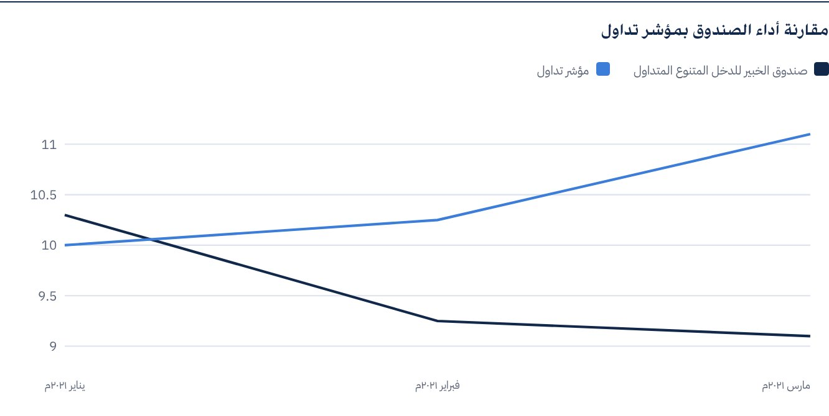
*الأسعار كما في نهاية ٣١ مارس ٢٠٢١م

نظرة على قطاع الإجارة والتمويل التجاري والصكوك

نظرة عامة على قطاع الإجارة
وفقًا لما أوردته جمعية تأجير وتمويل الآلات والمعدات، وصل حجم سوق تمويل الآلات والمعدات في الولايات المتحدة إلى ٩٥٦ مليار دولار أمريكي في العام ٢٠١٩م. وكان من المتوقع قبل انتشار فيروس كورونا المستجد أن تنمو سوق تمويل الآلات والمعدات في الولايات المتحدة إلى حوالي ١ ترليون دولار أمريكي في العام ٢٠٢٠م.
غير أن تقديرات الجمعية تشير حاليًا إلى أن الاستثمار في الآلات والمعدات قد تراجع بحوالي ‎٣%‎ خلال العام ٢٠٢٠م متأثرًا بانخفاض حاد في الربع الثاني، تلاه انتعاش حاد على مدى النصف الثاني من السنة.
والجدير بالذكر أن التوقعات المستقبلية للعام ٢٠٢١ تبدو قوية، حيث من المتوقع أن ينمو الاستثمار في الآلات والمعدات بنسبة ‎٧.٨%‎ في العام ٢٠٢١م وفقًا للتقديرات (أي بما يتجاوز معدل نمو الناتج المحلي الإجمالي الأمريكي والمتوقع أن يبلغ ‎٤.٧%‎ هذه السنة).
ويستفيد هذا النمو القوي المتوقع من التحسن في مؤشر الثقة الشهري لقطاع تمويل الآلات والمعدات.
وفي نهاية يناير ٢٠٢١، شهد مؤشر الثقة ارتفاعًا كبيرًا مقارنةً بالمستويات المنخفضة التي كان قد وصل إليها في العام ٢٠٢٠م، وتعافى إلى ما يقارب من المستويات المرتفعة التي كانت سائدة في العام ٢٠١٩، ما يشير إلى توقعات مستقبلية إيجابية لقطاع تمويل الآلات والمعدات في العام ٢٠٢١.

نظرة على قطاع التمويل التجاري
في ضوء التوقعات بنمو حجم التجارة العالمية من ١٦ ترليون دولار أمريكي في العام ٢٠١٦م إلى ١٩ ترليون دولار أمريكي في العام ٢٠٢٠، وفقًا لما أوردته غرفة التجارة الدولية، من المتوقع أيضًا أن تنمو سوق التمويل التجاري العالمية بحوالي ‎١٠%‎ من إجمالي حجم حركة التجارة مستفيدة من صفقات التمويل التجاري التقليدية.
ونتيجةً لانتشار فيروس كورونا المستجد في الوقت الحاضر، وصل حجم فجوة التمويل التجاري عالميًا إلى ٣.٤ ترليون دولار أمريكي. ووفقًا لتقديرات غرفة التجارة الدولية، من الضروري أن تنمو القدرة الاستيعابية لسوق الائتمان التجاري من ١.٩ ترليون دولار أمريكي إلى ٥ ترليون دولار أمريكي لمجرد العودة إلى المستويات التي كانت سائدة في العام ٢٠١٩م. ولهذا تزايدت أهمية التمويل البديل.
في يوليو ٢٠٢٠م، أصدرت منظمة التجارة العالمية بالتعاون مع ستة بنوك تنمية متعددة الأطراف، بيانًا مشتركًا يؤكد أن النقص في التمويل التجاري يعيق واردات المواد الغذائية والطبية الضرورية وصادرات المنتجات الأساسية.
ويواصل المستثمرون الراغبون في هذه الفئة من الأصول البحث عن مزيج من الخصائص تشمل العوائد الأعلى، والعائد الجاري الجيد أو التوزيعات المنتظمة، ومستويات التقلبات المنخفضة والسيولة المتوسطة.
أما من حيث الأداء، تتيح منتجات التمويل التجاري للسلع تحقيق عوائد صافية مستهدفة تتراوح ما بين ‎٣.٥%‎ إلى ‎٥%‎، بمعدلات تقلبات سنوية تتراوح ما بين ‎٠.١%‎ إلى ‎٠.٣%‎، وهو ما يعتبر جذابًا بشكل خاص بالنظر إلى انخفاض التقلبات وانخفاض مستويات الارتباط مقارنةً بفئات الأصول الأخرى.

نظرة على الصكوك
من المتوقع ارتفاع حجم إصدارات الصكوك في العام ٢٠٢١م نتيجة للتعافي التدريجي للسوق والاقتصاد في دول مجلس التعاون الخليجي وماليزيا وإندونيسيا وتركيا.
كذلك من المتوقع أن يصل حجم صفقات الصكوك في العام ٢٠٢١م إلى ما بين ١٤٠ مليار و ١٥٥ مليار دولار أمريكي بعد انخفاضها من ١٦٧.٣ مليار دولار أمريكي في العام ٢٠١٩م إلى ١٣٩.٨ مليار دولار أمريكي في العام ٢٠٢٠م.
لقد اعتمد حساب التوقعات بشكل رئيسي على التوقعات بأن نمو الناتج المحلي الإجمالي في دول التمويل الإسلامي سوف يتعافى بعد الركود الذي تسبب به انتشار الفيروس في العام ٢٠٢٠م.
ويعتمد الافتراض المتفائل أيضًا على الاستقرار المتوقع في أسعار النفط، ومن المتوقع أن تبقى الأسواق منتعشة في ظل أسعار الفائدة المنخفضة إلى مستويات غير مسبوقة والوفرة الكبيرة للسيولة، ما يشكل مناخًا خصبًا لإصدارات الصكوك.
أما من منظور الأداء، إذا كان للارتفاع المتواصل في العوائد على سندات الخزينة الأمريكية في العام ٢٠٢١ تأثيرًا معينًا (تراجع مؤشر داو جونز للصكوك بنسبة ‎١.٨٢%‎)، فقد كانت سوق الصكوك فئة أصول مربحة على مدى عدة سنوات وعلى مدى السنوات الثلاث الأخيرة، ووصل أداء المؤشر الاسترشادي إلى ‎٧.٩٣%‎.

للحصول على مزيد من المعلومات
شركة الخبير المالية
ص.ب ١٢٨٢٨٩ جدة ٢١٣٦٢
المملكة العربية السعودية
هاتف: ‎+966 12 658 8888‎
فاكس: ‎+966 12 658 6663‎
رقم السجل التجاري: ٤٠٣٠١٧٧٤٤٥
الرخصة الصادرة من هيئة السوق المالية: ‎٠٧٠٧٤-٣٧‎
www.alkhabeer.com

 إشعار مهم
لا تمثل هذه الوثيقة عرضًا للشراء أو الاكتتاب أو المشاركة بأي شكل في صندوق الخبير للدخل المتنوع المتداول، ولا تشكل الوثيقة (أو أي جزءٍ منها) أساسًا ولا ينبغي الاعتماد عليها للقيام بما تقدم أو محفزًا لإبرام أي تعاقد مهما كان نوعه. يجب على المستثمرين المحتملين قراءة شروط وأحكام صندوق الخبير للدخل وما ورد فيها بشأن مخاطر الاستثمار ووثائقه الأخرى بعناية ودقة قبل إتخاذ القرار وذلك من خلال الموقع الالكتروني لشركة الخبير المالية: www.alkhabeer.com. هذا الاستثمار ليس وديعة نقدية لدى بنك محلي. ويمكن أن ترتفع أو تنخفض قيمة الاستثمار وأي دخل آخر متحقق منه. كما يتوجب على جميع المستثمرين الراغبين في الاستثمار التوصل إلى قرارهم بالتشاور مع مستشاريهم الماليين والقانونيين وتقييم جميع المخاطر التي ينطوي عليها الاستثمار. كما لا يمكن إعطاء ضمان بأن النتائج المستهدفة والمتوقعة سوف تتحقق، وبالإضافة إلى ذلك، فإن الأداء السابق لا يضمن النتائج المستقبلية للصندوق. يعد استثمار المستثمر في الصندوق إقرارًا منه بإطلاعه على شروط وأحكام الصندوق وقبوله بها.

